Субботник «Чистый двор»

Весна - это не только время пробуждения природы, но и время наведения чистоты и порядка.

В нашей школе стало хорошей традицией проводить весенние субботники.

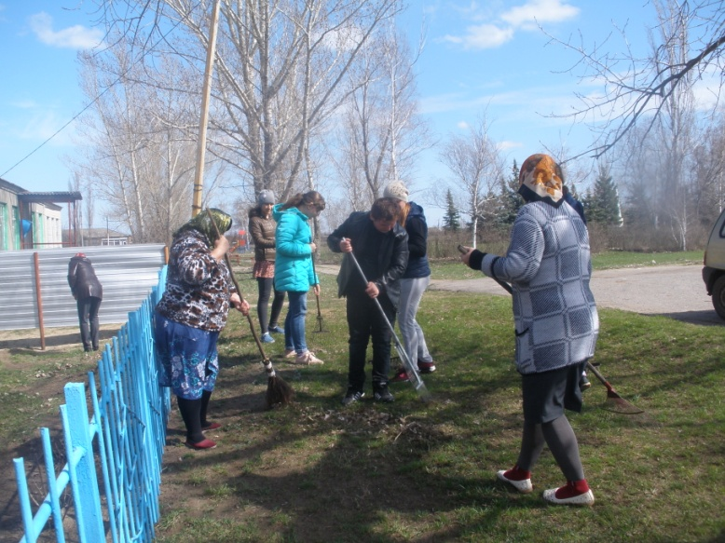

В этом году субботник по уборке прилежащей территории прошел 10 апреля. Педагоги, работники школы, учащиеся дружно вышли на уборку. Ими была проделана большая работа: убрана вся территория вокруг школы от бытового мусора, листвы, сухой травы, поросли. Участники субботника собрали мусор, убрали пришкольный участок, спортивную площадку.

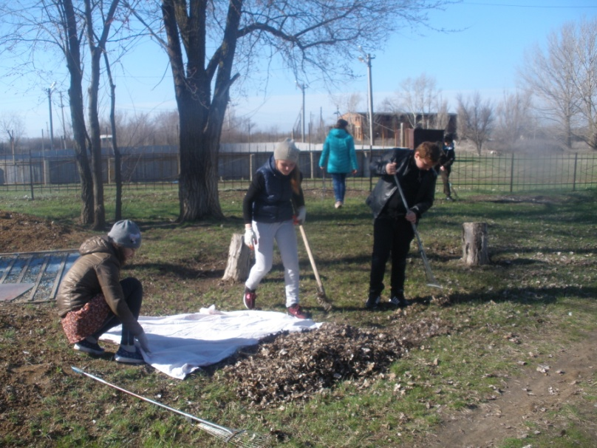

Много труда вложили, чтобы привести в порядок клумбы перед школой.
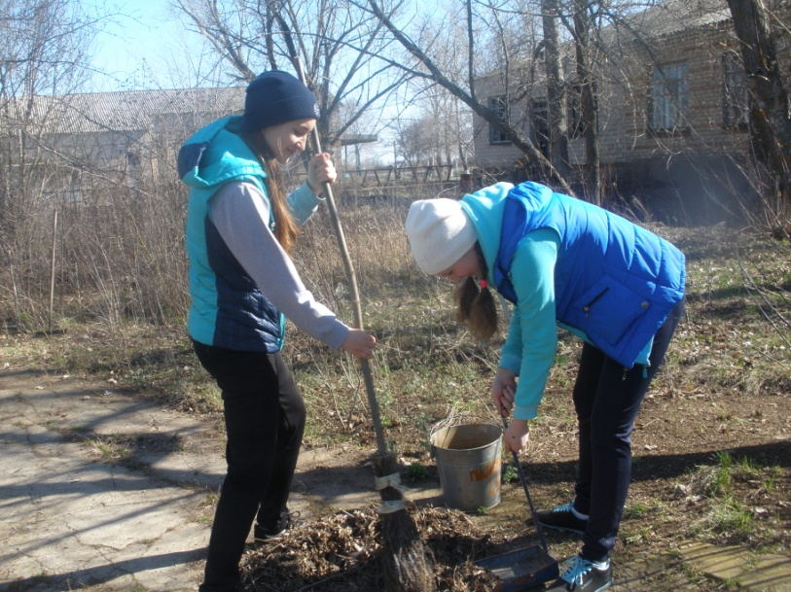
Большое внимание на таких субботниках отводится уборке территории, прилегающей к обелиску- памятнику войнам, погибшим в годы Вов.
